1. Áp dụng Hồi qui phi tuyến, hãy tìm phương trình hồi quy phù hợp hơn đối với Example 9.10. Giải thích kết quả.

* Ta nhập dữ liệu vào R như sau:

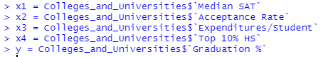

* Ta tính độ tương quan của từng biến độc lập với biến y.

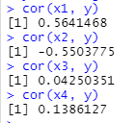

* Độ tương quan của x1 cao (gần bằng 1 nhất)
* Chỉ có độ tương quan của x2 âm
* Ta thử tinh độ tương quan của 1/x2 và y



* Kết quả cho thấy độ tương quan cao. Ta chọn 1/x2
* Ta xem xét một mô hình bậc hai như sau:

y = b0 + b1*x4 + b2*x4^2 + e

* Mô hình này cho phép ta kiểm định quan hệ giữa tỷ lệ Graduation %và Top 10% HS là tuyến tính hay phi tuyến bậc hai.
* Ta đặt ra giả thuyết:

H0: b2 = 0

H1: b2 khác 0

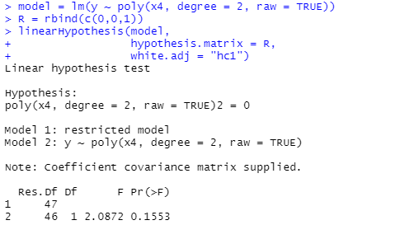

* Do p-value > 0.05, ta chấp nhập giả thuyết H0 là b2 = 0.3
* Ta xem xét một mô hình bậc 3 như sau:

y = b0 + b1*x4 + b2*x4^2 + b3*x4^3 + e

* Mô hình này cho phép ta kiểm định quan hệ giữa tỷ lệ Graduation %và Top 10% HS là tuyến tính hay phi tuyến bậc ba.
* Ta đặt ra giả thuyết

H0: b3 = 0

H1: b3 khác 0

* Ta làm tương tự như trên:

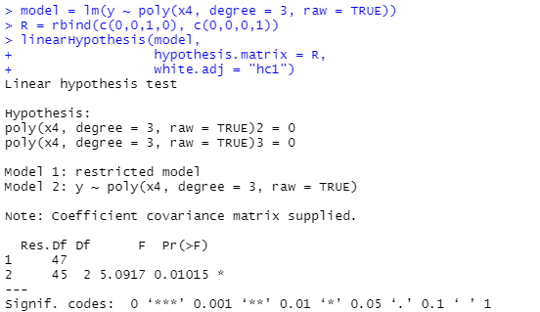

* + p-value <0.05. ta chấp nhập giả thuyết H0
* Trong thực tế, để xác định được bậc mô hình, ta nên kiểm định t nhiều lần từ một số bậc lớn nhất nào đó r.

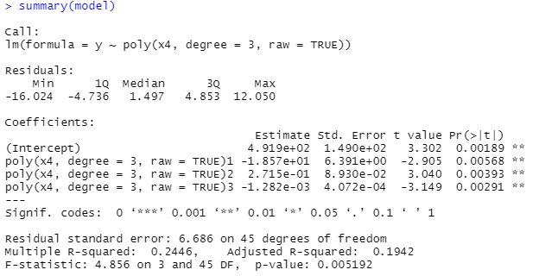

* + Ta thấy p-value của X4^1, X4^2, X4^3 đều bé hơn 0.05( có giá trị thống kê)
* Chọn X4, X4^2, X4^3 làm biến độc lập
* Ta làm tương tự với X1, X2, X3 nhưng không có biến nào có giá trị thống kê
* Ta tiến hanh phân tích hồi qui:

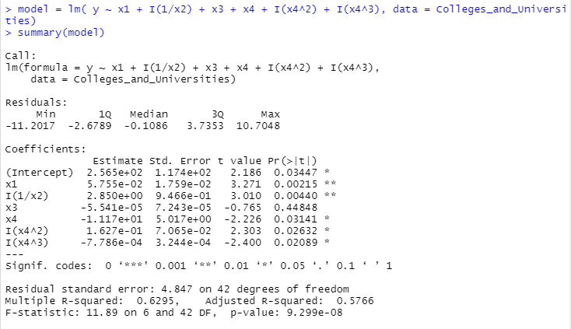

* Chỉ có x3 là không có giá trị thống kê(do p-value < 0.05). Adjusted R2 đã tăng len 57.66%
* Ta bỏ x3.

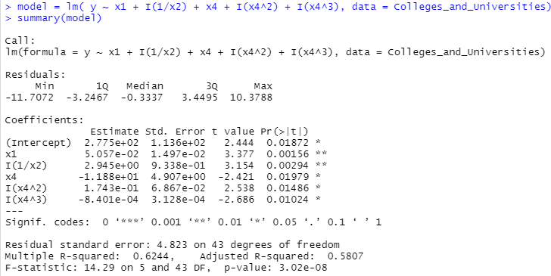

* Kết quả các giá trị vẫn có giá trị thống kê và adjusted R2 tăng lên 58.07%.
* Ta có mô hình hồi quy có dạng:

Graduation % = 277.5297 + 0.05*Median SAT + 2.9451*(1/Acceptance Rate) - 11.8788*Top 10% HS + 0.1743*(Top 10% HS^2) + -0.0008*(Top 10% HS^3)

* Mô hình có Adjusted R2 là 58.07% cao hơn mô hình hồi qui tuyến tinh đa biến là 49.21% => được cho là mô hình hồi qui phù hợp hơn so với mô hình hồi quy tuyến tinh cũ.
* Bên dưới là mô hình hồi quy tuyến tính

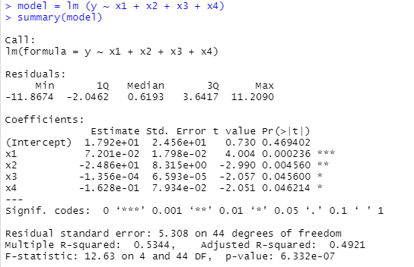

**Tài liệu tham khảo:**

<https://econometricsr.hieunguyenphi.com/ham-hi-quy-phi-tuyn.html#chin-luc-chung>

<http://xdulieu.com/da-bien/db1-tuong-quan-hoi-quy/ht5-hoi-quy-da-bien-phi-tuyen.html>

1. Đọc hiểu và trình bày Chapter 18: Decision Trees